新乡医学院三全学院

图书馆导视标识系统清单
序号 | 品名 | 规格/mm | 材质工艺 | 单位 | 数量 | 效果图
1 | 总索引标识 | 2400*1500 | 304拉丝不锈钢激光切割、折弯焊接成型，烤进口汽车漆，图文进口UV油墨丝网印刷 | 个 | 1 | 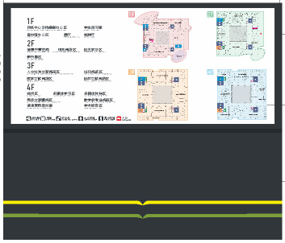  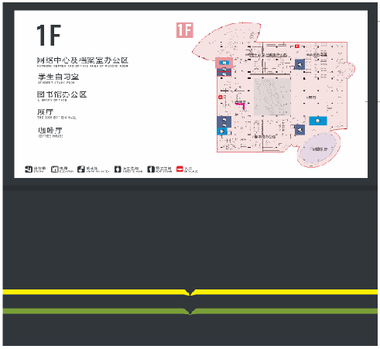
2 | 索引标识 | 1280*1200 | 304拉丝不锈钢激光切割、折弯焊接成型，烤进口汽车漆，图文进口UV油墨丝网印刷 | 个 | 1
3 | 总服务台标识 | 450*300 | 304#拉丝不锈钢激光镂空，内衬乳白色亚克力，内置LED光源，烤进口汽车漆，进口UV油墨丝网印刷，吸顶式安装 | 个 | 2 | 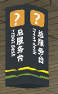
4 | 区域指向标志 | / | 5mm亚克力雕刻立体字，烤进口汽车漆 | 套 | 2 | 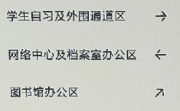
5 | 电梯楼层索引标识 | 900*500 | 304拉丝不锈钢激光切割、折弯焊接成型，烤进口汽车漆，图文进口UV油墨丝网印刷，烤进口汽车漆 | 个 | 15 | 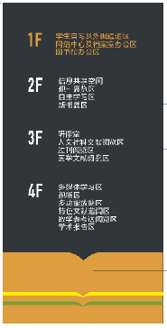
6 | 服务台标识 | 600*210 | 5mm亚克力雕刻立体字，烤进口汽车漆 | 套 | 13 | 
7 | 楼层指引标识 | 1200*600 | 304拉丝不锈钢激光切割、折弯焊接成型，烤进口汽车漆，图文进口UV油墨丝网印刷，烤进口汽车漆 | 个 | 20 | 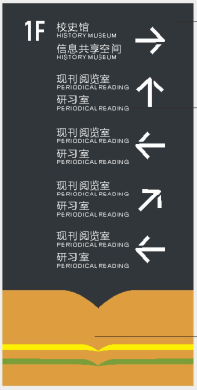
8 | 综合通道分流 | 1200*300 | 304拉丝不锈钢激光切割、折弯焊接成型，烤进口汽车漆，内衬白色亚克力，内置LED光源 | 个 | 20 | 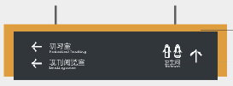
9 | 楼层出入口标识 | 900*600 | 304拉丝不锈钢激光切割、折弯焊接成型，烤进口汽车漆，5mm透明亚克力激光雕刻造型，烤进口汽车漆。图文背面进口UV油墨丝网印刷 | 个 | 6 | 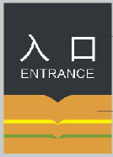
10 | 消防疏散图 | 450*350 | 10mm高强度pvc板雕刻，表面汽车烤漆，图文进口UV油墨丝网印刷，画面平板打印，整体防紫外线处理 | 个 | 15 | 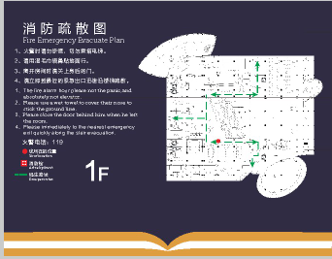
11 | 楼层号标识 | 320*300 | 5mm透明亚克力激光雕刻造型，烤进口汽车漆。图文背丝网印刷 | 个 | 30 | 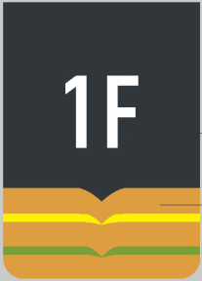
12 | 科室牌、办公室标识 | 200*165 | 3mm镜面不锈钢立体造型，表面汽车烤漆 | 个 | 3 | 
13 | 设备间标识 | 300*240 | 5mm透明亚克力激光雕刻造型，烤进口汽车漆，图文背面进口UV油墨丝网印刷 | 个 | 30 | 
14 | 门牌号标识 | H46 | 3mm镜面不锈钢立体造型，表面汽车烤漆 | 套 | 60 | 
15 | 设备标识 | 300*200 | 3mm透明亚克力激光雕刻造型，烤进口汽车漆，图文背面进口UV油墨丝网印刷 | 个 | 20 | 
16 | 卫生间标识（一） | 600*200 | 304拉丝不锈钢激光切割、折弯焊接成型，烤进口汽车漆，图文丝网印刷（双面效果） | 个 | 3 | 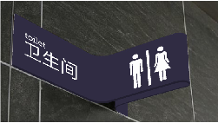
17 | 卫生间标识（二） | 350*300 | 3mm镜面不锈钢立体造型，表面汽车烤漆 | 个 | 10 | 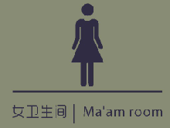
18 | 学科门类标识 | 600*250 | 304拉丝不锈钢激光切割成型，烤进口汽车漆，图文进口UV油墨丝网印刷 | 个 | 90 | 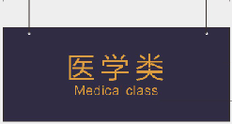
19 | 书架架标 | 300*235 | 铜版纸印刷 | 个 | 850 | 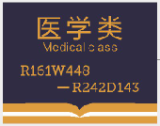
20 | 书刊阅读区 （立体字） | / | 5mm亚克力雕刻立体字，烤进口汽车漆 | 个 | 30 | 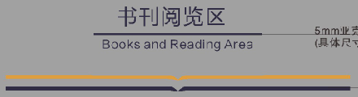
21 | 书刊阅览区 | 480*300 | 5mm透明亚克力激光雕刻造型，烤进口汽车漆，图文背面进口UV油墨丝网印刷 | 个 | 30 | 
22 | 电子文献阅读区 （立体字） | / | 5mm亚克力雕刻立体字，烤进口汽车漆 | 个 | 10 | 
23 | 电子文献阅读区 | 480*300 | 5mm透明亚克力激光雕刻造型，烤进口汽车漆，图文背面进口UV油墨丝网印刷 | 个 | 10 | 
24 | 公告栏 | 1600*900 | 304不锈钢激光切割、折弯、焊接成型，中间镂空，烤进口汽车漆，中间镶嵌软木板，包尼龙布，3mm透明压克力切割条粘贴，图文进口UV油墨丝网印刷 | 个 | 1 | 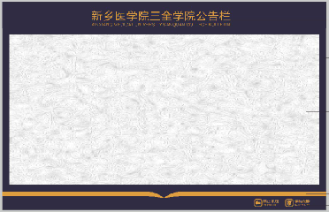
25 | 阅览须知标牌 | 900*600 | 304不锈钢激光切割、折弯、焊接成型，烤进口汽车漆，图文进口UV油墨丝网印刷，图文喷绘，可更换 | 个 | 15 | 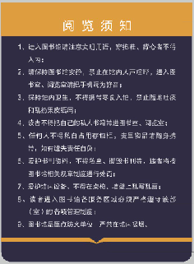
26 | 开放时间标牌 | 400*350 | 5mm透明亚克力激光雕刻造型，烤进口汽车漆。图文背丝网印刷 | 个 | 6 | 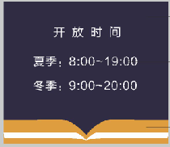
27 | 服务台桌牌 | 250*120 | 304拉丝不锈钢激光切割、折弯焊接成型，烤进口汽车漆，图文进口UV油墨丝网印刷 | 个 | 1 | 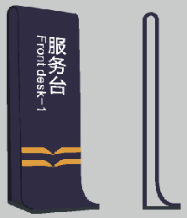
28 | 办公司桌牌 | 250*180 | 304拉丝不锈钢激光切割、折弯焊接成型，烤进口汽车漆，图文进口UV油墨丝网印刷 | 个 | 20 | 
29 | 警示类标识 | 200*200 | 5mm透明亚克力激光雕刻造型，烤进口汽车漆。图文背面进口UV油墨丝网印刷 | 个 | 20 | 
30 | 禁止类标识 | 200*200 | 5mm透明亚克力激光雕刻造型，烤进口汽车漆。图文背面进口UV油墨丝网印刷 | 个 | 50 | 
31 | 温馨类提示标识 | 200*200 | 5mm透明亚克力激光雕刻造型，烤进口汽车漆。图文背面进口UV油墨丝网印刷 | 个 | 20 | 
32 | 玻璃门标识 | / | / | 米 | 450 |     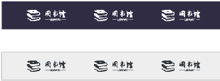
33 | 消防、安防设施标识 | / | 高清户外写真 | 个 | 80 | 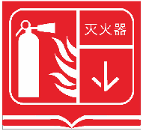
34 | 小心台阶 | 300*100 | 3mm透明亚克力激光雕刻造型，烤进口汽车漆。图文背面进口UV油墨丝网印刷 | 个 | 50 | 
35 | 小心地滑 | 300*100 | 3mm透明亚克力激光雕刻造型，烤进口汽车漆。图文背面进口UV油墨丝网印刷 | 个 | 50 | 
36 | 停车场 | 2800*600 | 304拉丝不锈钢激光切割、折弯焊接成型，烤进口汽车漆，图文进口UV油墨丝网印刷 | 个 | / | 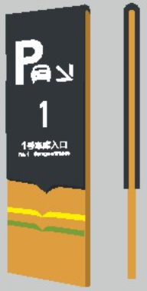
37 | 小草牌 | 600*450 | 304拉丝不锈钢激光切割、折弯焊接成型，烤进口汽车漆，图文进口UV油墨丝网印刷 | 个 | 15 | 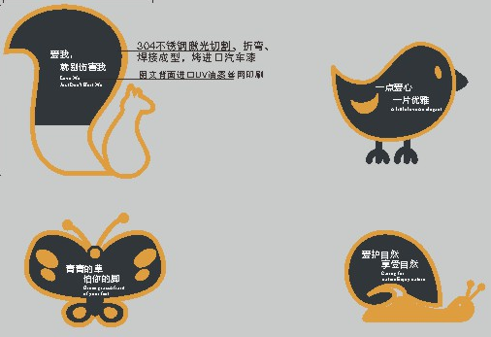

标识标牌制作要求：
1、外观精致新颖，色彩均匀，符合GB2893-2001《安全色》标准。
2、具有消防部门认可的检验报告，燃烧性能符合GB8624-1997的A级标准，有机材料符合GB8624-1997的B1级标准。
3、具有可靠性、坚固性、耐久性，能满足图书馆长期使用的需要，同时要易于拆装、更换，能快速复制。
4、使用环保材料，禁止使用甲醛等有害物质。

